CONTEXTE

Femme 47 ans
4 enfants (15ans-13ans-11ans-6ans)
Mariée
Aide au développement d’un projet de ferme pédagogique à domicile
+engagement aux scouts +hockey

PROBLÉMATIQUE

Aimerait pouvoir aider son fils à voir les côtés positifs
Qu’est ce que ça te fais ?
Se sent frustrer (émotion)de ne pas savoir comment lui apporter une solution
Quelle est la couleur qui parle ? »je dois lâcher ? »

LES GRAPHES

Base
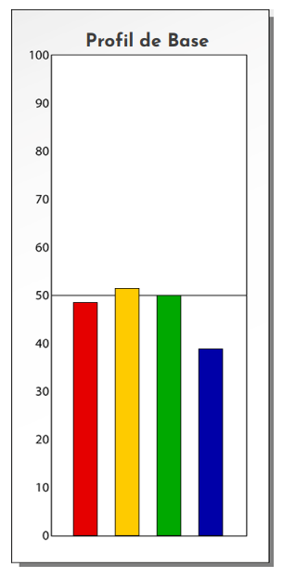 | ROUGE : 49%
 | JAUNE : 51 %
 | VERT : 50%
 | BLEU : 38 %
Les 4 couleurs sont presques toutes au même niveau = toutes sont accessibles : top-bonne polyvalence comportementale/adaptatbilité naturelle
Bleu le + faible : moins formelle
Préférence pour interaction et dynamique plutôt que cadre strict
polaité du bleu= accueillir pour s’adapter ?
Quand est ce que tu penses activer telle ou telle couleur ?

Phase
ROUGE : 54% (+5) | 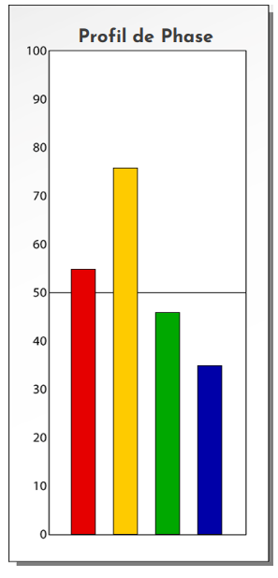
JAUNE : 76% (+25)
VERT : 46 % (-4)
BLEU : 33% (-5)
Jaune dominant
Puis rouge au dessus de 50
Vert et ensuite bleu plus faibles mais pas loin
=+agissant qu’acceptant
+d’extraversion : le pb doit être exprimé ; trouver solution, interaction, sociabilité…
Pensée et sentiment en intuition
Conflit Jaune / Bleu
- Le Jaune veut aller vite, s’exprimer, saisir les opportunités.
- Le Bleu, représente la prudence, la structure, le cadre.
Risque :
- Décisions prises sur enthousiasme plus que sur analyse ?
- Alternance entre élan et doute tardif ?
- Possible auto-critique après coup ?

Conflit Rouge / Vert
- Le Rouge pousse à agir, décider, trancher.
- Le Vert, représente l’harmonie et la prudence relationnelle.
Risque :
- Action plus affirmée pouvant générer tension relationnelle ?
- Inconfort interne après confrontation ?
- Culpabilité possible si l’harmonie est altérée ?

Comparaison
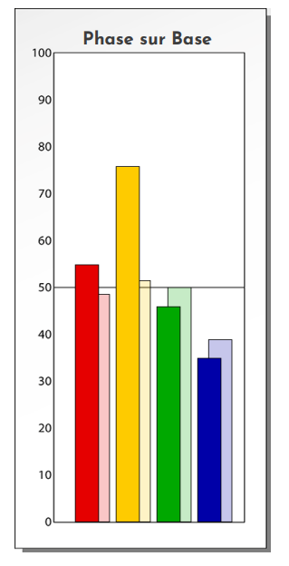
Le jaune a bcp augmenté
Le rouge un peu augmenté
Vert et bleu ont un peu diminué
Fonctionnement plus extraverti, expressif, orienté mouvement

- fatigue liée à une sur-mobilisation extravertie ?
- besoin accru de validation externe ?

Quelles sont tes actus du moments ?

LES INDICATEURS

Base
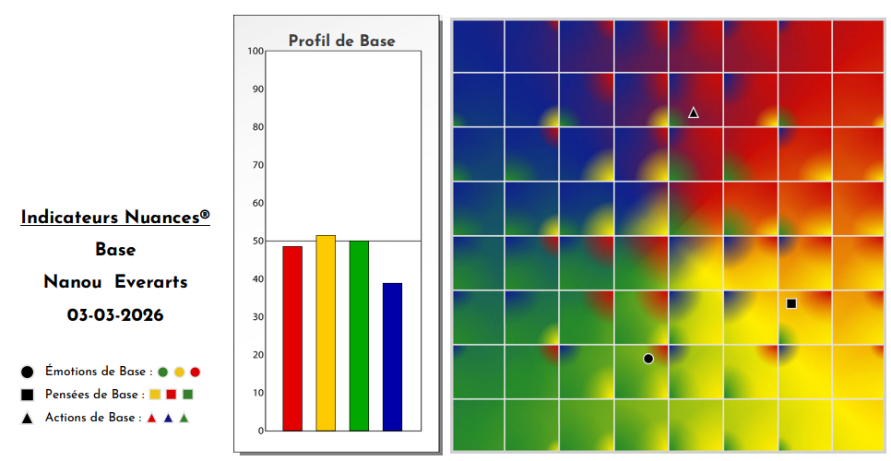
PENSEES  Comment prendre des décisions | Equilibrée  Jaune+rouge+vert  Relationnelle-consensuelle-adaptable-ouverte  Trouve des solutions en extraversion, en dehors  Pleins de chose avec des décisions
ACTIONS  C’est ce qui se voit/interraction avec les autres | Equilibrée  Rouge+bleu+vert  Rouge : focalisé sur l’objectif (rythme rapide)-att.abrupt dominateur  Bleu : focalisé sur données (rythme paisible)-att.routinier-froid  Vert : maitien de la relation ?
EMOTIONS  Ce qui met en mouvement | Intermédiaire  Vert+jaune+rouge  Accueil des émotions mais d’abord en introversion puis exprimé  Capacité d’empathie  Sensibilité aux relations  Bonne régulation  Rouge pour ensuite les éviter ?

Phase
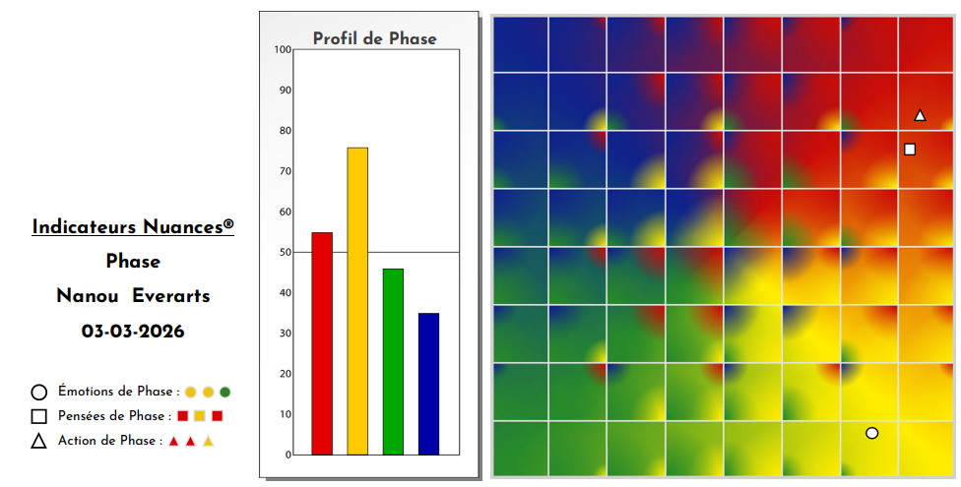
PENSEES | Rouge+jaune+rouge  Décisions que intuitives et rapide  Une volonté de qqch et trouver des solutions ?
ACTIONS | Rouge+rouge+jaune  Objectif, objectif puis interaction  Rythme +rapide  +spontanée  -structurée, pas analysé  Recherche d’impact ?
EMOTIONS | Jaune+jaune+vert  Baisse du vert  Accueil total de ses émotions +exprimées  Besoin accru de reconnaissance/stimulation ?

Grille
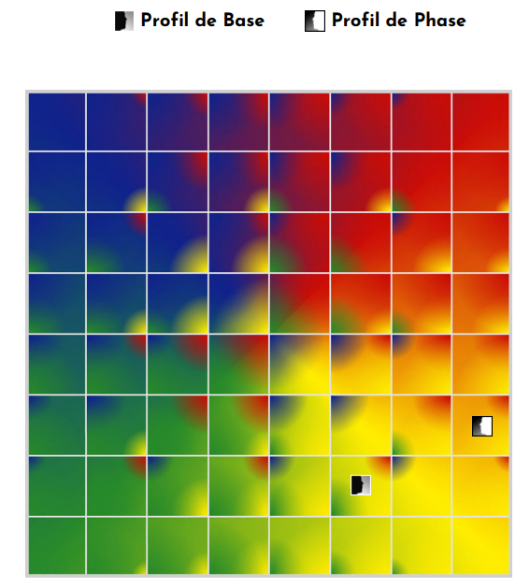
un glissement vers un fonctionnement plus extraverti + mouvement

Comparaison
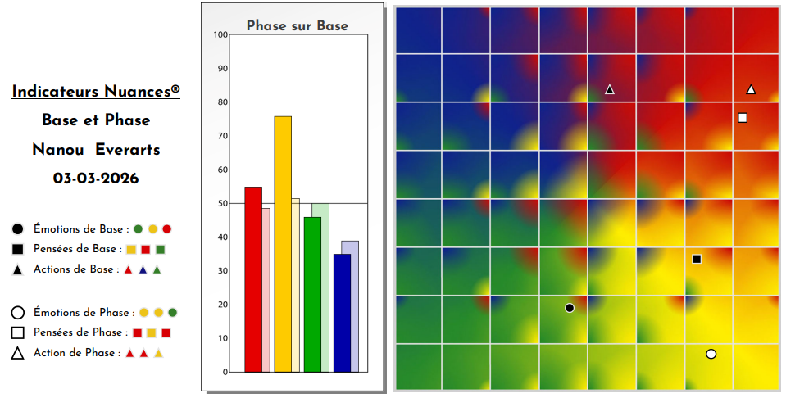
PENSEES
ACTIONS
EMOTIONS
En phase d’expansion-d’exposition-de projection-de mobilisation
Mobilise + de relationnel visible et l’énergie d’action
Mobilise – la prudence relationnelle et – la rigueue analytique

Attention à dispersion-décisions peu approfondies car trop rapides-fatigue émotionnelle-sous-structuration-perte de profondeur relationnelle

Grdes capacités d’influence-dynamisme communicatif

Cette activation Jaune-Rouge est-elle choisie (projet, ambition, défi) ou défensive (stress, pression) ?

